Портфолио
обучающегося
Ф.И.О. | Смикалов Роман Андреевич
Дата рождения | 27 сентября 1994 г.
Направление подготовки | 40.03.01 Юриспруденция
Квалификация | Бакалавр
Форма обучения | Очная
Год поступления | 2013
Период, за которые предоставлены документы | 2013-2017 г.г.
Телефон | 8 (951) 567-67-20
Email | roma.smikalov.94@mail.ru
Skype

Блок 2 «Общие сведения»
ИНДИВИДУАЛЬНЫЙ ПЕРСПЕКТИВНЫЙ ПЛАН
профессионального развития выпускника 2017 года
ЦФ ФГБОУВО «Российский государственный университет правосудия»
- Общие сведения
Фамилия Имя Отчество | Смикалов Роман Андреевич
Наименование получаемой специальности/профессии СПО | 40.03.01 Юриспруденция
Номер учебной группы | ЦДЮ 1.3-13
Место (а) прохождения производственной и преддипломной практики | Воронежский областной суд
Реквизиты договора о целевой контрактной подготовке (при наличии)
Контактные данные (тел, e-mail,ссылка на соц.сети) | Телефон: 8-951-567-67-20  e-mail: roma.smikalov.94@mail.ru  ссылка VK.Com – https://vk.com/smikalov
- Цели трудовой деятельности выпускника (нужное отметьте галочкой)
- - развитие личностного потенциала;
- - материальное и моральное благополучие и обеспеченность;
- - уверенность в себе и в своем будущем;
- - независимость;
- - эффективное управление своей жизнью, изменениями в своей карьере;
- - приобретение новых навыков и знаний, повышение квалификации, наращивание профессионального потенциала по имеющемуся профилю;
- заинтересованность со стороны значимых других (семьи, родственников);
- - умение работать в коллективе, совершенствование навыков общения;
- - реализация жизненных потребностей;
- - приобретение опыта организаторской и руководящей работы;
- - воспитание самодисциплины и чувства ответственности;
- другое__________________________________________________________
3. Планирование достижений поставленных целей
Наименование мероприятия | Срок исполнения, ожидаемый результат
ОТ, ОПР, РС, ПГВ | Июль
РС, ПГВ | Август
РС, ОВ | Сентябрь
РС, ОВ | Октябрь
РС, ОВ | Ноябрь
4. Сведения о трудоустройстве выпускника
Дата трудоустройства
Предприятие (организация)
Должность
Необходимость обучения, переподготовки
Условия трудоустройства (постоянная или временная работа)
Другие характеристики
5. Сведения о продолжении образования выпускника (если планируется ПГВ, ОВ, ПП)
Дата поступления | 2017 г.
Наименование образовательной организации | ЦФ ФГБОУ ВО «Российский государственный университет правосудия»
Специальность/наименование программы дополнительного профессионального образования | 40.04.01 Юриспруденция  Юрист в сфере гражданского и административного судопроизводства (Магистратура)
Форма обучения (очная, заочная) | Очная
Другие характеристики
Условные обозначения
Вид деятельности | Код | Вид деятельности | Код
Производственная практика (преддипломная) | ПДП | Повышение квалификации | ПК
Подготовка выпускной квалификационной работы | ПВКР | Отпуск / отдых | ОТ
Защита выпускной квалификационной работы | ЗВКР | Нахождение на учете в центре занятости | ЦЗ
Оформление приема на работу | ОПР | Отпуск по беременности и родам | РО
Работа по специальности | РС | Отпуск по уходу за ребенком до достижения им возраста трех лет | ОЖ
Работа не по специальности | РНС | Призыв в Вооруженные Силы Российской Федерации | ПВС
Подготовка к поступлению в образовательную организацию высшего образования | ПГВ | Военная служба в Вооруженных Силах Российской Федерации | СВС
Обучение в образовательной организации высшего образования | ОВ | Перевод на другую работу | ПВ
Профессиональная переподготовка | ПП | Увольнение с работы | УВ
Выводы по результатам мониторинга достижения выпускником поставленных целей

ХАРАКТЕРИСТИКА
на студента 4 курса
Центрального филиала Федерального государственного бюджетного образовательного учреждения высшего образования
«Российский государственный университет правосудия»
(г. Воронеж)
Смикалова Романа Андреевича

Смикалов Роман Андреевич, 1994 года рождения, обучается на очной форме обучения в ЦФ ФГБОУВО «РГУП» по направлению подготовки 40.03.01 Юриспруденция на факультете подготовки специалистов для судебной системы (юридический факультет) с 2013 года по настоящее время.
За время обучения Смикалов Р.А. зарекомендовал себя только с положительной стороны: является отличником учебы, принимает активное участие в общественной жизни. По итогам двух последних зачетно-экзаменационных сессий имеет только отличные оценки.
С 2013 года Смикалов Р.А. является членом Совета студенческого самоуправления. В 2016 году был избран на должность председателя Совета студенческого самоуправления филиала. Занимается организацией и проведением социальных проектов и благотворительных акций. По оценке руководства филиала и студентов отлично справляется со своими обязанностями.
На протяжении всех лет обучения не однократно принимал участие в Фестивале «Созвездие РГУП» в различных номинациях. В 2016 году удостоен звания «Лучший студент Центрального филиала Российского Государственного Университета Правосудия». В 2015 году принимал участие в Областном конкурсе «Доброволец года» и стал лауреатом премии в номинации «Социальное волонтерство» за реализацию ежегодного социального проекта «Праздник в детский дом».
Наряду с этим Смикалов Р.А. активно участвует в работе научных студенческих конференций, имеет ряд публикаций в сборниках материалов студенческих конференций.
Смикалов Р.А. принимает активное участие во всех мероприятиях, проходящих как в Вузе, так и на городском, областном и всероссийском уровне.
Смикалов Р.А. характеризуется как дисциплинированный человек. Имеет спокойный характер, избегает конфликтных ситуаций, тактичен. Среди студентов филиала пользуется заслуженным авторитетом.
В общении с преподавателями и студентами вежлив и дружелюбен. Со всеми имеет ровные отношения. С поставленными задачами справляется в назначенный срок. При наличии затруднений, стремится найти компромиссный вариант. Мыслит творчески.
Смикалов Р.А. пользуется заслуженным авторитетом у товарищей по учебе, профессорско-преподавательского состава, руководства Вуза.

Декан факультета
подготовки специалистов
для судебной системы А.А. Дядченко

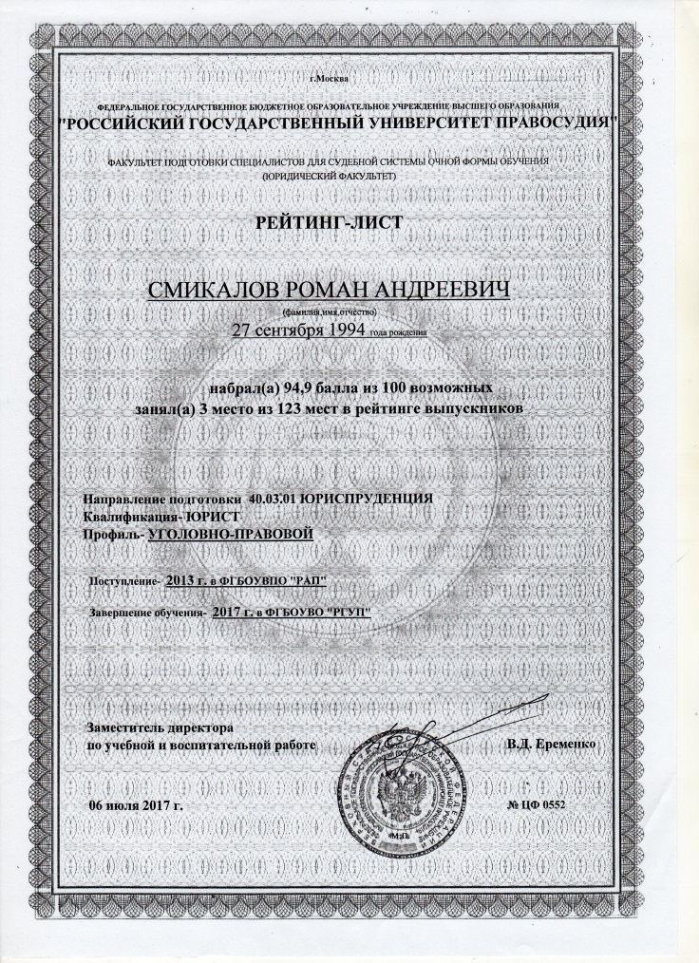
Достижения в результате освоения учебных дисциплин

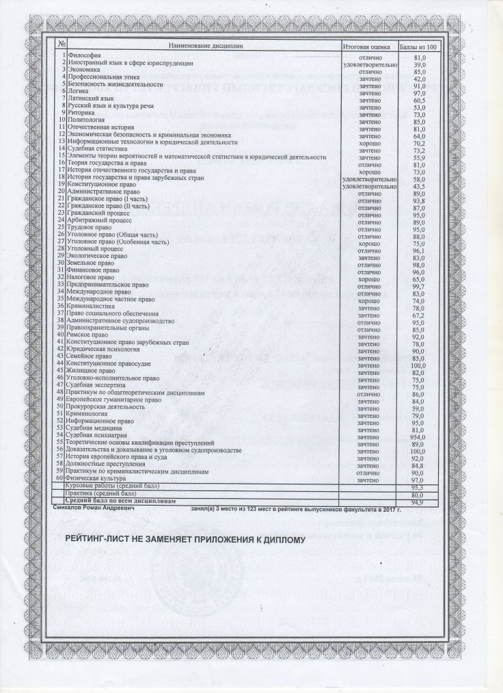

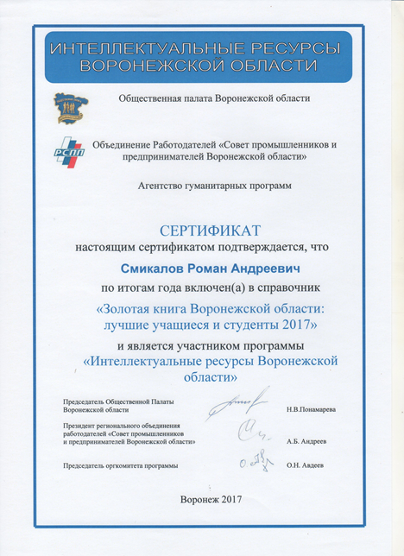

№ | Курс | Предмет | Тема | Оценка
1. | 1 | Теория государства и права | «Президентская республика» | 5 (отлично)
2. | 2 | Гражданское право  (общая часть) | «Понятие, исчисление и виды сроков в гражданском праве» | 5 (отлично)
3. | 3 | Уголовно-процессуальное право | Уголовно-процессуальные решения в досудебных стадиях уголовного процесса | 5 (отлично)
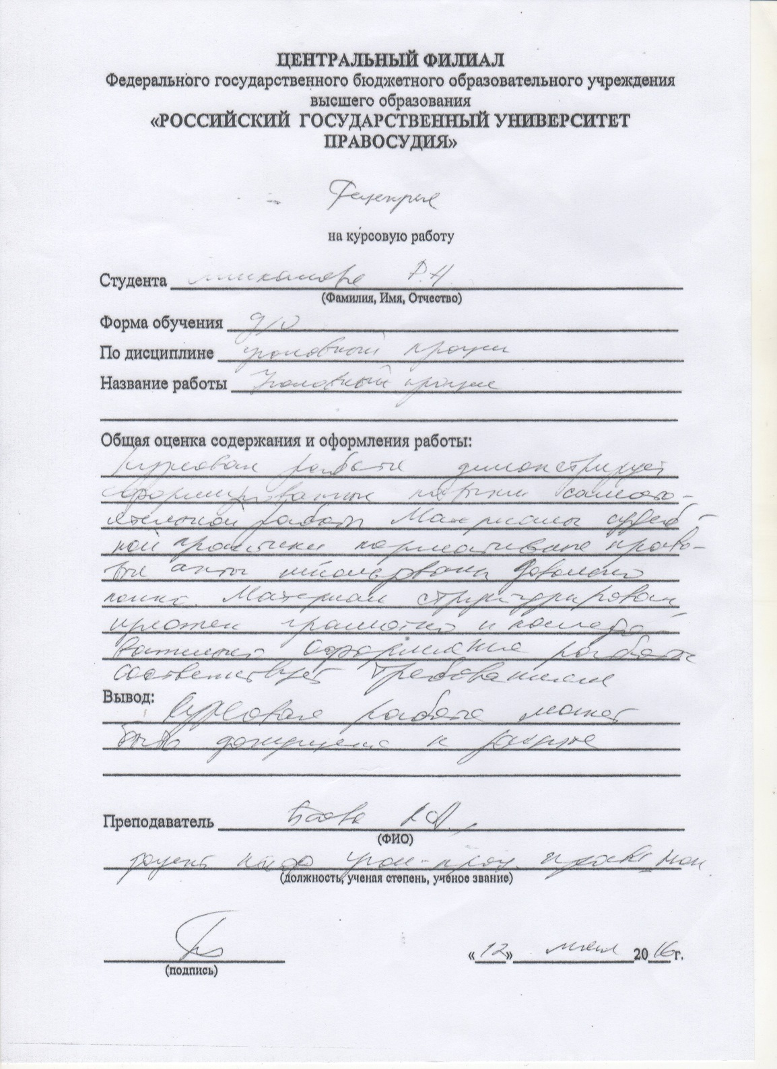

Сведения об именных стипендиях:
В соответствии с Положением об именных стипендиях ректора, приказом ректора от 15 сентября 2016 года № 411 «Об установлении размеров именных стипендий Университета в 2016-2017 учебном году», была назначена ежемесячная именная стипендия ректора с 1.09.2016 по 30.06.2017 г. (основание Приказ ректора от 26.09.2016 г. №423 «О назначении именных стипендий ректора студентам Университета в 2016-2017 учебном году»)

«Достижения в научно-исследовательской деятельности»
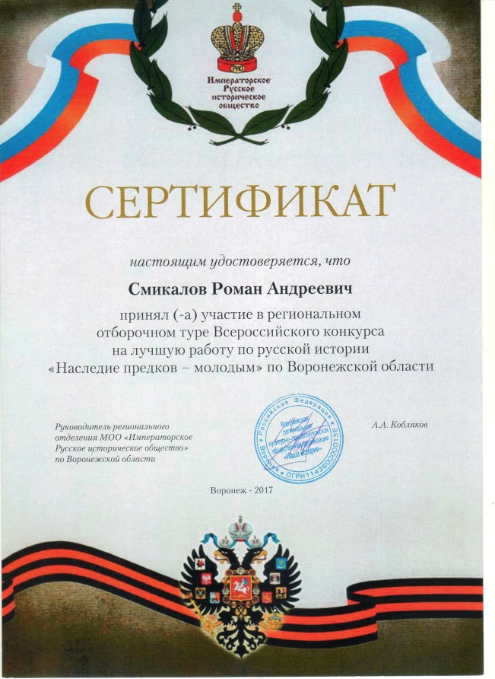
- Студенческая конференция ЦФ ФГБОУВО «РГУП» «Право и правосудие: история и современность»;
- Ежегодная конференция ЦФ ФГБОУВО «РГУП» «Актуальные проблемы частноправового регулирования общественных отношений»
- Студенческий научный круглый стол ЦФ ФГБОУ ВО «Правовое положение юридических лиц в свете последних реформ гражданского законодательства »
- Региональный отборочный тур Всероссийского конкурса на лучшую работу по русской истории «Наследие предков - молодым» по Воронежской области.

Актуальные вопросы частноправового регулирования общественных отношений: сборник материалов студенческой конференции / Российский государственный университет правосудия, Центральный филиал; отв. за вып. Г.В. Костикова, В.И. Филатов. – Воронеж: ООО «Издательство «РИТМ»», 2016. – 214 с.
Научная статья на тему: «Реформа социальной стипендии»
Научная статья на тему: «Право лиц с ограниченными возможностями на доступную среду»

Актуальные проблемы теории и практики уголовного процесса: сборник материалов круглого стола / Российский государственный университет правосудия, Центральный филиал; отв. за вып. Т.Д. Дудоров, В.И. Филатов. – Воронеж: ООО «Издательство «РИТМ»», 2016. – 204 с.
Научная статья на тему: «Проблемы реализации права на рассмотрения уголовного дела судом присяжных».

Право и правосудие: история и современность: сборник материалов ежегодной студенческой конференции / Российский государственный университет правосудия, Центральный филиал; отв. за вып. В.И. Филатов, А.А. Дядченко. – Воронеж: ООО «Издательство «РИТМ»», 2016. – 204 с.
Научная статья на тему: «Правовой режим земель особо охраняемых территорий»

Общество, право, правосудие: сборник материалов Всероссийской научно-практической конференции / ФГБОУВО «РГУП», Центральный филиал ; отв. за вып. В.И. Филатов. - Воронеж: ООО «Издательство «РИТМ»», 2016. – 204 с.
Научная статья на тему: «Планирование воспитательной деятельности в Российском государственном университете правосудия»
Научная статья на тему: «Теоретические подходы к воспитанию студентов»

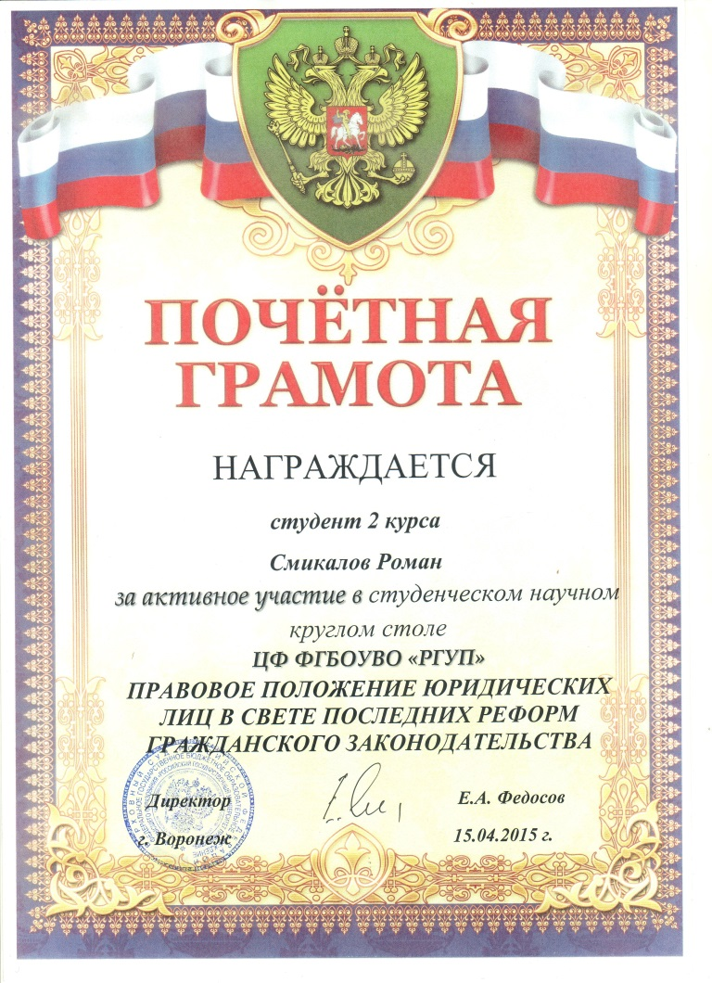 | 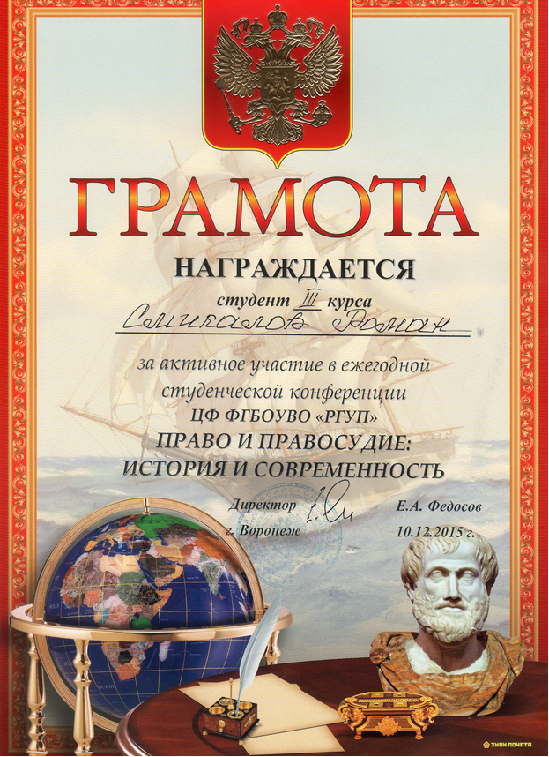
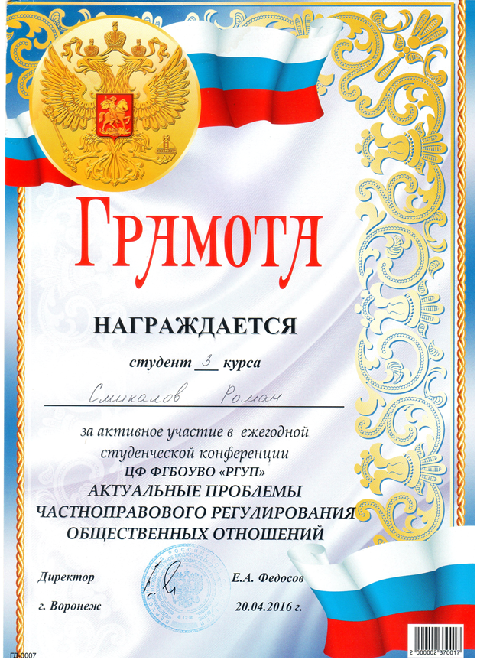 | 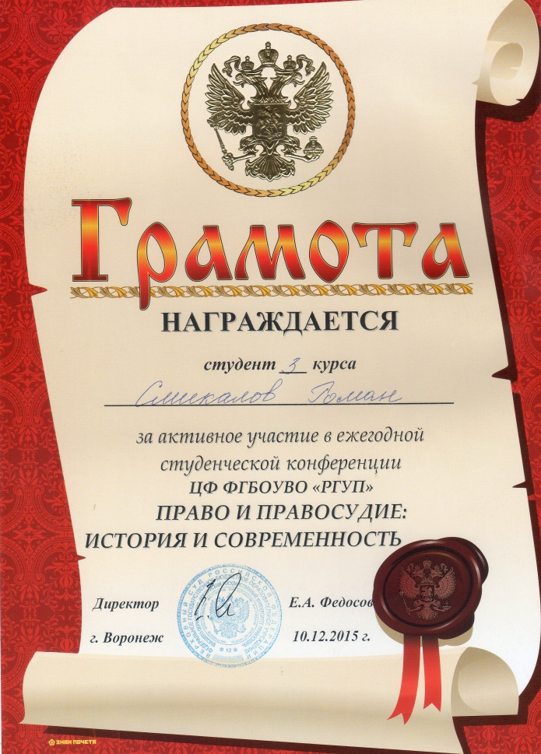

«Профессиональный опыт»
За весь период обучения прошел учебную и производственную практику.
Учебную практику проходил в Юридической клинике Центрального филиала ФГБОУВО «Российский государственный университет правосудия»
Производственную практику проходил в Воронежском областном суде.
(Характеристика)

«Достижения во внеаудиторной деятельности»
Член и руководитель комитета по труду и социальной защиты Молодежного парламента Воронежской области при Воронежской областной Думе;
Член регионального отделения "Российское движение школьников" Воронежской области;
Член педагогического отряда Воронежской региональной общественной организации «Содружество детских организаций».
Главный организатор Всероссийской акции «Весенняя неделя добра» в Железнодорожном районе г.о.г. Воронеж.
Совместно с департаментом образования, науки и молодежной политике Воронежской области организовал сбор для детей, попавших в трудную жизненную ситуацию.
Член педагогического отряда и является руководителем программы «Детский орден милосердия» Воронежской районной детской общественной организации «Единство».
Принимает активное участие в благотворительных акциях и проектах проходящих на территории г.о.г. Воронеж.
В 2015 и 2016 г. стал лауреатом областного конкурса «Доброволец года».
Председатель Студенческого совета Центрального филиала ФГБОУВО «Российский государственный университет правосудия».
В 2016 году стал победителем конкурса «Студент года Центрального филиала ФГБОУВО «Российский государственный университет правосудия»».
(Перечень мероприятий с годами)
Региональные мероприятия:
- «Форум добровольческий команд» Воронежской области;
- Областной конкурс «Доброволец года 2015»
- «Сбор добровольческих команд» - приглашенный лектор;
- Межрегиональный сбор вожатых руководителей детских общественных объединений «Звёздный» ;
- Конкурс по формированию 4 состава МПВО;
- Собеседование в Молодежный парламент Воронежской области при Воронежской областной Думе - член Молодежного Парламента ВО;
- Областной конкурс «Лидер 21 века» - организатор;
- День детских общественных организаций – «За Родину! Добро и Справедливость!» - организатор.

Всероссийские мероприятия:
- Конкурс на лучшую организацию деятельности органов студенческого самоуправления профессиональных образовательных организаций и образовательных организаций высшего образования (заочное участие, г. Москва)
- Акция «Подними голову»
- Акция «Весенняя неделя добра»
- Акция «Георгиевская ленточка»,
- Акция «Бессмертный полк»
- Акция «Белый цветок»

Районные:
- Слет детских объединений Железнодорожного района г.о.г. Воронеж – организатор;
- ЛС «Крылатый 25» - методист сбора;
- Конкурс «Лидер ХХI века» - организатор;
- Конкурс детских объединений Железнодорожного района г.о.г. Воронеж «Непоседа» - организатор;
- ЛАО «АРТика» - организатор;
- Мероприятие, посвященное Дню российского студенчества – участник;
- Ежегодный концерт «Дорогою добра»;
- Церемония открытие МБОУ СОШ №100 1 сентября 2015 г. – ведущий.
Сведения о грамотах и благодарностей:
2015 г. Диплом лауреата областного конкурса «Доброволец года-2015»
2016 г. Диплом лауреата областного конкурса «Доброволец года-2016»
2016 г. Грамота - за участие в ежегодной студенческой конференции "Актуальные проблемы частноправового регулирования общественных отношений" - за научную статью посвященную проблематике реализации федеральной программы "Доступная среда" в области трудовых отношений, которая была рекомендована для публикации в сборнике научных статьей
2016 г. - Диплом победителя - за участие во Всероссийском Фестивале "Созвездие РГУП"
2016 г. - Благодарность - за организацию работы социального комитета ЦФ ФГБОУВО "РГУП"
2016г. - Диплом победителя - за победу в конкурсе "Лучший студент 2016"
2016г. Благодарственное письмо за личный вклад в организацию молодежной политики на территории Ленинского района
2016 г. Благодарственное письмо от управы Железнодорожного района г.о.г. Воронеж за активную деятельность в сфере развития детского и молодежного движения Железнодорожного района, достойный вклад в деятельность ВРДОО "Единство"
2016 г. Благодарность от руководителя проекта "Пляж с доступной средой для людей с ограниченными возможностями" за участие в благотворительной акции и реализации проекта.
2016 г. Грамота от Управы Железнодорожного района г.о.г. Воронеж за активное участие в организации и проведении районного сбора школьного актива «Крылатый - 26»;
2016 г. Благодарность от директора Центрального филиала ФГБОУВО «Российский государственный университет правосудия» за организацию и проведение выездного сбора студентов 1 курса
2016 г. Благодарственное письмо от департамента образования, науки и молодежной политики Воронежской области;
2016 г. Благодарность главы г.о.г. Воронеж за личный вклад в реализацию молодежной политики на территории г.о.г. Воронеж;
2017 г. Благодарность от директора Центрального филиала ФГБОУВО «РГУП» за большой личный вклад в развитие студенческого самоуправления и активную работу в социально-культурной сфере
2017 г. Сертификат «Интеллектуальные ресурсы Воронежской области»

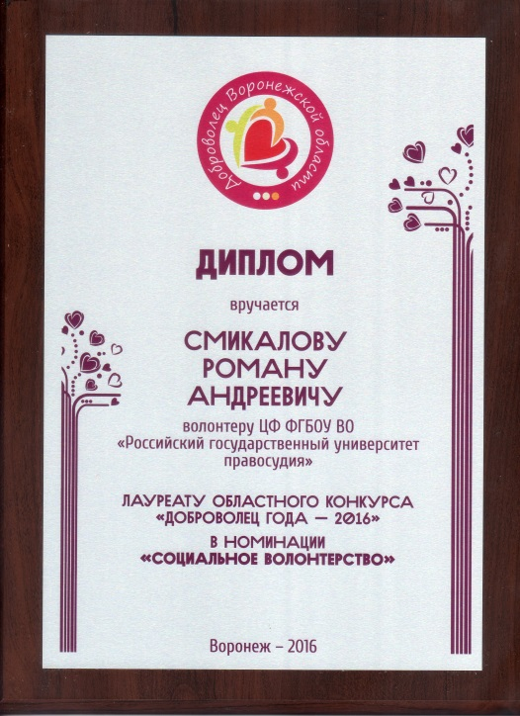 | 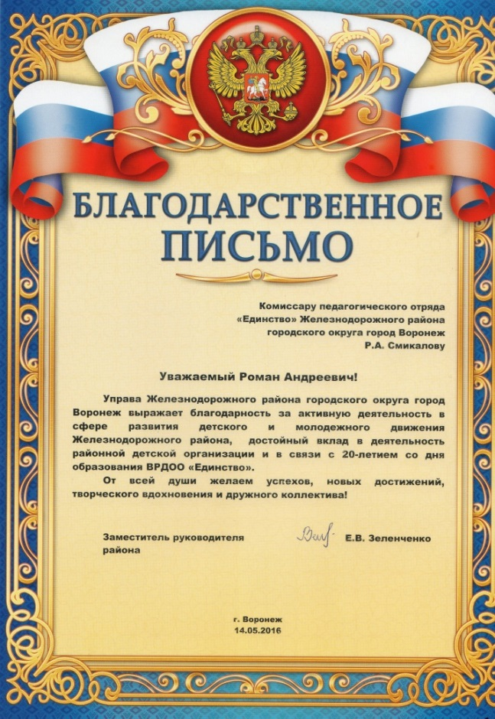
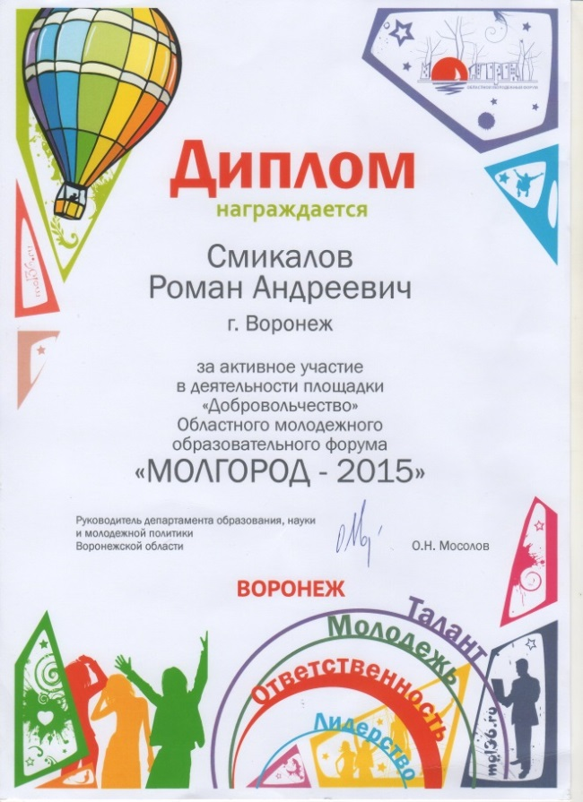 | 